МИНИСТЕРСТВО ОБРАЗОВАНИЯ И НАУКИ РОССИЙСКОЙ ФЕДЕРАЦИИ

Федеральное автономное бюджетное образовательное учреждение высшего образования

Севастопольский государственный университет

кафедра Информационных систем

**Лисянский Александр Игоревич**

Институт информационных технологий и управления в технических системах

курс 2 группа ИC/м-21(о)

09.04.02 Информационные системы и технологии

Лабораторная работа №7

по дисциплине «МЕТОДЫ ИССЛЕДОВАНИЯ И МОДЕЛИРОВАНИЯ ИНФОРМАЦИОННЫХ ПРОЦЕССОВ И ТЕХНОЛОГИЙ»

«СРЕДА ИМИТАЦИОННОГО МОДЕЛИРОВАНИЯ ANYLOGIC. МОДЕЛЬ ФУНКЦИОНИРОВАНИЯ ТЕРМИНАЛА»

Отметка о зачёте _______________________ _____________

(дата)

Руководитель практикума

_____проф._______ ____________ _____Ю.В. Доронина__________

(должность) (подпись) (инициалы, фамилия)

Севастополь 2017

1. **Цель работы**

Закрепления навыков работы со средой имитационного моделирования Anylogic.

1. **Постановка задачи**

Автомобиль (транспортное средство), груженный или порожний, попадает в порт по дороге общего пользования. В случае отсутствия мест на парковке терминала, дорога становится накопительным буфером.

Если имеется свободное место, автомобиль въезжает на парковку, водитель выходит и с документами идет в офис. Процедура парковки занимает около 2 мин.

В офисе водитель дожидается своей очереди на обслуживание у одного из окошек. Дождавшись, он оформляет документы на въезд. Получив их, он возвращается к своему автомобилю. Оформление документов занимает, вместе с ходьбой, около 10 мин. Одновременно на терминал отсылается заявка на обслуживание данного автомобиля.

Если ворота имеют свободную полосу, автомобиль подъезжает на полосу досмотра. Здесь у него проверяют разрешение на въезд и проводят физический досмотр контейнера (пломб, наличия повреждений, отсутствия посторонних лиц и пр.). Досмотр занимает 2 мин.

Автомобиль следует на оперативную парковку, расположенную рядом с зоной погрузки-разгрузки. Среднее время движения 2 мин. Этот участок дороги внутри терминала может использоваться как накопительный буфер, если нет свободных мест на парковке у зоны погрузки.

Автомобиль становится на парковку и ждет своей очереди на погрузку (момента выполнения заявки на его обслуживание, отправленной ранее). Среднее время выполнения заявки составляет 10 мин.

Когда со стороны терминала готово транспортное средство для его погрузки-разгрузки (заявка на обслуживание автомобиля выполнена), и имеется свободная ячейка для обработки автомобиля в зоне, автомобиль подъезжает к свободной ячейке для погрузки. Среднее время движения 2 мин. Если заявка была выполнена до приезда автомобиля и имеется свободная ячейка, автомобиль может прямо подъехать к ячейке, минуя парковку. Среднее время обслуживания автомобиля 5 мин.

Обслуженный автомобиль по терминальному проезду подъезжает к выездным воротам терминала. Среднее время движения 2 мин.

После осмотра автомобиль покидает терминал. Среднее время осмотра 2 мин.

Задание. Разработать имитационную модель и промоделировать функционирование терминала в течение 8 ч.

Определить:

– количество обработанных автомобилей;

– среднее время обработки одного автомобиля;

– коэффициент обработки автомобилей терминалом;

– показатели использования элементов терминала.

1. **Разработка модели**

В ходе выполнения лабораторной работы была разработана модель AnyLogic. Графическое изображение модели представлено на рисунке 1.

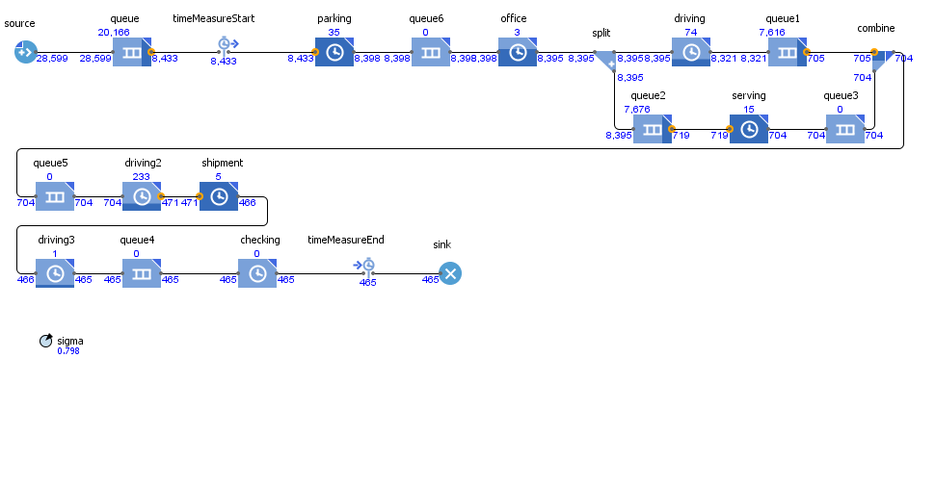

Рисунок 1 – Графическое изображение модели

Модель состоит в основном из блоков очереди и задержки. Настройки этих блоков представлены на рисунках 2-3.

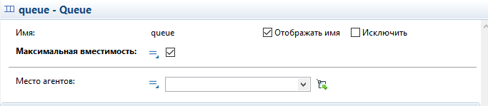

Рисунок 2 – Настройки блока очереди

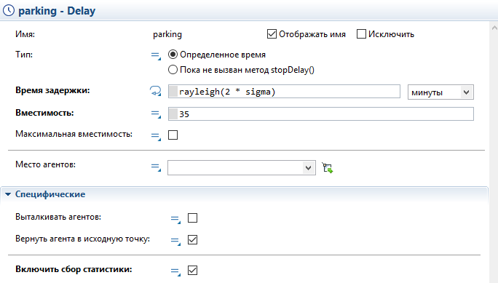

Рисунок 3 – Настройки блока задержки

Автомобили попадают в систему с помощью блока-источника и направляются к очереди, моделирующей дорогу к терминалу. После выхода из очереди находится блок начала измерения времени. Время прохождение этого блока фиксируется. После расположен блок задержки, моделирующий парковку. Далее расположена очередь и задержка, соответствующие нахождению в офисе. После этого происходит разделение заявки – автомобиль проходит на внутреннюю парковку, а заявка шофёра на выполнение. Путь автомобиля состоит из блока задержки (проезд на стоянку) и очереди, в которой автомобили ожидают исполнения заявки. Очередь эмулирует одновременно парковку и ожидание. Если заявка готова, автомобиль пропускает очередь. Путь заявки состоит из очереди ожидания обработки, задержки, соответствующей обработке и очереди ожидания автомобиля, если он не готов к получению заявки. Далее заявки снова комбинируются соответствующим блоком. После этого выполняется задержка, соответствующая проезду на пункт погрузки, задержка соответствующая погрузке и задержка проезда на выезд. Далее расположена очередь на проверку и проверка автомобиля. После этого время окончания измерения времени фиксирует момент времени заверения операций и сохраняет их длительность, а заявка выводится из системы соответствующим блоком. Все очереди, а также задержки проезда автомобиля, приняты с бесконечной вместимостью.

1. **Проведение эксперимента**

В ходе эксперимента было исследовано влияние количества парковочных мест, окон обслуживания, пунктов обслуживания заявки, пунктов погрузки и пунктов проверки на количество пропускаемых через систему автомобилей и время их пребывания в системе.

Результаты исследования влияния количества парковочных мест на количество обслуженных автомобилей и время их обслуживания представлено в таблице 1.

Таблица 1 – Результаты исследования влияния количества парковочных мест на количество обслуженных автомобилей и время их обслуживания

|  |  |  |
| --- | --- | --- |
| Количество парковочных мест | Количество обслуженных автомобилей | Время обслуживания |
| 5 | 472 | 9250 |
| 10 | 477 | 12000 |
| 15 | 476 | 12863 |
| 20 | 479 | 13197 |
| 25 | 476 | 13458 |
| 30 | 464 | 13910 |
| 35 | 465 | 14139 |

Количество обслуженных автомобилей не показывает зависимости от количества парковочных мест, а время обслуживания увеличивается.

Результаты исследования влияния количества окон обслуживания на количество обслуженных автомобилей и время их обслуживания представлено в таблице 2.

Таблица 2 – Результаты исследования влияния количества окон обслуживания на количество обслуженных автомобилей и время их обслуживания

|  |  |  |
| --- | --- | --- |
| Количество окон обслуживания | Количество обслуженных автомобилей | Время обслуживания |
| 1 | 473 | 13820 |
| 3 | 465 | 14016 |
| 5 | 465 | 14139 |
| 7 | 466 | 14043 |
| 9 | 461 | 13756 |
| 11 | 477 | 13481 |

Количество обслуженных автомобилей не показывает зависимости от количества парковочных мест, а время обслуживания постепенно доходит до максимума и с ростом числа окон начинает уменьшаться.

Результаты исследования влияния количества пунктов обслуживания заявки на количество обслуженных автомобилей и время их обслуживания представлено в таблице 3.

Таблица 3 – Результаты исследования влияния количества пунктов обслуживания заявки на количество обслуженных автомобилей и время их обслуживания

|  |  |  |
| --- | --- | --- |
| Количество пунктов обслуживания заявки | Количество обслуженных автомобилей | Время обслуживания |
| 1 | 52 | 13881 |
| 3 | 137 | 15346 |
| 5 | 233 | 13910 |
| 7 | 335 | 14262 |
| 9 | 417 | 14127 |
| 11 | 458 | 13893 |
| 13 | 456 | 14229 |
| 15 | 477 | 13481 |

С ростом пунктов обслуживания заявки количество автомобилей колеблется, постепенно увеличиваясь и стабилизируя это значение. Зависимость времени от количества пунктов обслуживания не выявлена, так ка временя очень сильно колебляться.

Результаты исследования влияния количества пунктов погрузки на количество обслуженных автомобилей и время их обслуживания представлено в таблице 4.

Таблица 4 – Результаты исследования влияния количества пунктов погрузки на количество обслуженных автомобилей и время их обслуживания

|  |  |  |
| --- | --- | --- |
| Количество пунктов погрузки | Количество обслуженных автомобилей | Время обслуживания |
| 1 | 102 | 14661 |
| 3 | 285 | 14161 |
| 5 | 477 | 13481 |
| 7 | 636 | 13845 |
| 9 | 727 | 13351 |

И количество автомобилей и время обслуживания, показывая определённые колебания, тем не менее заметно изменяется с увеличением количества пунктов погрузки, количество обслуженных автомобилей существенно растёт, а время обслуживания падает.

Результаты исследования влияния количества пунктов проверки на количество обслуженных автомобилей и время их обслуживания представлено в таблице 5.

Таблица 5 – Результаты исследования влияния количества пунктов проверки на количество обслуженных автомобилей и время их обслуживания

|  |  |  |
| --- | --- | --- |
| Количество пунктов проверки | Количество обслуженных автомобилей | Время обслуживания |
| 1 | 476 | 13653 |
| 3 | 477 | 13481 |
| 5 | 477 | 13481 |
| 7 | 477 | 13481 |
| 9 | 477 | 13481 |

Влияние пунктов проверки на количество обслуженных автомобилей и время обслуживания не обнаружено.

**Вывод:**

В ходе выполнения лабораторных работ закреплены навыки работы со средой имитационного моделирования Anylogic. Построена модель функционирования терминала. Проведено исследование влияния количества парковочных мест, окон обслуживания, пунктов обслуживания заявки, пунктов погрузки и пунктов проверки на количество пропускаемых через систему автомобилей и время обслуживания. Наиболее влиятельным параметром оказалось количество пунктов погрузки. Параметром не имеющим заметного влияния является количество пунктов проверки и количество парковочных мест.